555定时器组成的多谐振荡器
- 实验目的
- 掌握555定时器工作原理
- 掌握555定时器构成多谐振荡器的原理
- 掌握示波器的使用
- 实验设备
555定时器，电阻，电容，示波器

- 实验内容：

由555定时器组成的多谐振荡器如图

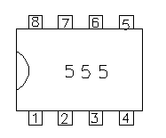
555定时器引脚图

